2º curso / 2º cuatr.  Grado Ing. Inform.  Doble Grado Ing. Inform. y Mat. |  | Arquitectura de Computadores (AC)  Cuaderno de prácticas.  Bloque Práctico 1. Programación paralela I: Directivas OpenMP  Estudiante (nombre y apellidos): Álvarez Ocete José Antonio  Grupo de prácticas: 2  Fecha de entrega:  Fecha evaluación en clase:

Ejercicios basados en los ejemplos del seminario práctico
- Usar la directiva parallel combinada con directivas de trabajo compartido en los ejemplos bucle-for.c y sections.c del seminario. Incorporar el código fuente resultante al cuaderno de prácticas.

RESPUESTA: código fuente bucle-forModificado.c

#include <stdio.h>
#include <stdlib.h>
#include <omp.h>

int main(int argc, char **argv) {

int i, n = 9;

if(argc < 2) {
fprintf(stderr,"\n[ERROR] - Falta nº iteraciones \n");
exit(-1);
}

n = atoi(argv[1]);

#pragma omp parallel for
for (i=0; i<n; i++)
printf("thread %d ejecuta la iteración %d del bucle\n",
omp_get_thread_num(),i);

return(0);
}

RESPUESTA: código fuente sectionsModificado.c

#include <stdio.h>
#include <omp.h>

void funcA() {
printf("En funcA: esta sección la ejecuta el thread%d\n",
omp_get_thread_num());
}

void funcB() {
printf("En funcB: esta sección la ejecuta el thread%d\n",
omp_get_thread_num());
}

main() {
#pragma omp parallel sections
{
#pragma omp section
(void) funcA();
#pragma omp section
(void) funcB();
}
}

- Imprimir los resultados del programa single.c usando una directiva single dentro de la construcción parallel en lugar de imprimirlos fuera de la región parallel. Añadir lo necesario, dentro de la nueva directiva single incorporada, para que se imprima el identificador del thread que ejecuta el bloque estructurado de la directiva single. Incorpore en su cuaderno de trabajo el código fuente y volcados de pantalla con los resultados de ejecución obtenidos.
RESPUESTA: código fuente singleModificado.c

#include <stdio.h>
#include <omp.h>

main() {
int n = 9, i, a, b[n];
for (i=0; i<n; i++) b[i] = -1;

#pragma omp parallel
{
#pragma omp single
{
printf("Introduce valor de inicialización a: ");
scanf("%d", &a );
printf("Single 1 ejecutada por el thread %d\n", omp_get_thread_num());
}
#pragma omp for
for (i=0; i<n; i++)
b[i] = a;
#pragma omp single
{
printf("Single 2 ejecutada por el thread %d\n", omp_get_thread_num());
printf("Depués de la región parallel:\n");
for (i=0; i<n; i++)
printf("b[%d] = %d\t\n",i,b[i]);
}
}
return 0;
}
CAPTURAS DE PANTALLA:

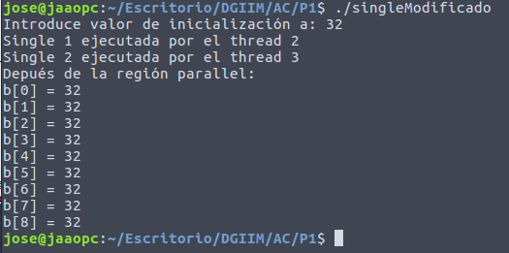

- Imprimir los resultados del programa single.c usando una directiva master dentro de la construcción parallel en lugar de imprimirlos fuera de la región parallel. Añadir lo necesario, dentro de la nueva directiva master incorporada, para que se imprima el identificador del thread que ejecuta el bloque estructurado de la directiva master. Incorpore en su cuaderno el código fuente y volcados de pantalla con los resultados de ejecución obtenidos. ¿Qué diferencia observa con respecto a los resultados de ejecución del ejercicio anterior?
RESPUESTA: código fuente singleModificado2.c

#include <stdio.h>
#include <omp.h>

main() {
int n = 9, i, a, b[n];
for (i=0; i<n; i++) b[i] = -1;

#pragma omp parallel
{
#pragma omp single
{
printf("Introduce valor de inicialización a: ");
scanf("%d", &a );
printf("Single 1 ejecutada por el thread %d\n",
omp_get_thread_num());
}
#pragma omp for
for (i=0; i<n; i++)
b[i] = a;

#pragma omp master
{
printf("Single 2 ejecutada por el thread %d\n",
omp_get_thread_num());
printf("Depués de la región parallel:\n");
for (i=0; i<n; i++)
printf("b[%d] = %d\t\n",i,b[i]);
}
}
return 0;
}
CAPTURAS DE PANTALLA:

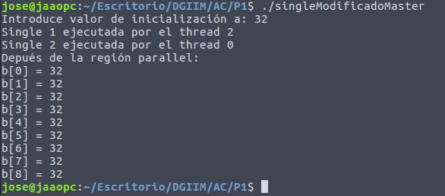

RESPUESTA A LA PREGUNTA:
La única diferencial apreciable en este ejercicio es que es la hebra master (la 0) la que ejecuta el bloque estructurado de la directiva master, mientras que en la directiva single el bloque estructurado es ejecutado por la primera hebra que alcanza dicho punto del código.
Aquí no podemos apreciar la otra diferencia entre single y master. Esto es el hecho de que single presenta una barrera implícita al final del bloque. En este ejercicio no podemos apreciar esta barrera ya que el bloque single/master se encuentra al final del programa.

- ¿Por qué si se elimina directiva barrier en el ejemplo master.c la suma que se calcula e imprime no siempre es correcta? Responda razonadamente.
RESPUESTA: Si la hebra master termina la sección atomic antes que el resto de hebras e imprime el resultado antes de que algunas de ellas hayan ejecutado la suma, el valor que se imprimirá por pantalla será la calculada hasta ese momento, por lo que será errónea. Esto ocurre porque la directiva atomic no tiene una barrera implícita al final del bloque.

Resto de ejercicios
- El programa secuencial C del Listado 1 calcula la suma de dos vectores (v3 = v1 + v2; v3(i) = v1(i) + v2(i), i=0,…N-1). Generar el ejecutable del programa del Listado 1 para vectores globales. Usar time (Lección 3/ Tema 1) en la línea de comandos para obtener, en el PC local, el tiempo de ejecución (elapsed time) y el tiempo de CPU del usuario y del sistema generado. Obtenga los tiempos para vectores con 10000000 componentes. ¿La suma de los tiempos de CPU del usuario y del sistema es mayor o igual que el tiempo real (elapsed)? Justifique la respuesta.

CAPTURAS DE PANTALLA:

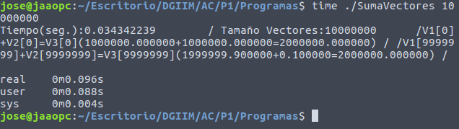
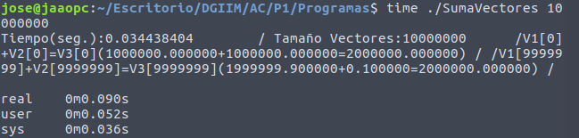
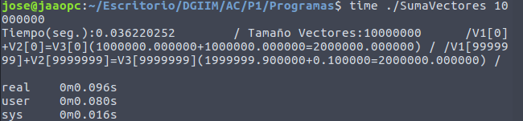
La suma de los tiempos de CPU del usuario (user) y del sistema (system) es siempre menor o igual que el tiempo real (elapsed/real). Obviamente el tiempo de ejecución del programa no puede se rmayor que el tiempo que el proceso pasa en modo usuario más el tiempo que pasa en modo kernel. Esto se cumple siempre. Las tres capturas son ejemplos de la ejecución en los que se cumple lo anteriormente razonado.

- Generar el código ensamblador a partir del programa secuencial C del Listado 1 para vectores globales (para generar el código ensamblador tiene que compilar usando -S en lugar de -o). Utilice el fichero con el código fuente ensamblador generado y el fichero ejecutable generado en el ejercicio 5 para obtener para atcgrid los MIPS (Millions of Instructions Per Second) y los MFLOPS (Millions of FLOating-point Per Second) del código que obtiene la suma de vectores (código entre las funciones clock_gettime()); el cálculo se debe hacer para 10 y 10000000 componentes en los vectores (consulte la Lección 3/Tema1 AC). Incorpore el código ensamblador de la parte de la suma de vectores en el cuaderno.
RESPUESTA: cálculo de los MIPS y los MFLOPS
Sea N el nº de componentes del vector, estudiaremos los casos N = 10 y N = 10M.
En primer lugar calculamos el número de instrucciones que se ejecutan. Hay 3 fuera del bucle (sin contar las llamadas a las funciones clock_gettime) y 6 dentro del bucle por lo que tendremos un total de 3 + 6*N intrucciones.
En segunda lugar, calculamos el número de operaciones en coma flotante realizadas por segundo, 2 por iteración en el bucle Mirando el código ensamblador contamos las instrucciones terminadas en “d”, que son las realizadas en coma flotante. Unicamente tenemos 3 de estas instrucciones por lo que se ejecutarán 3 * N
En tercer lugar y último lugar calculamos los MIPS y los MFLOPS para cada caso (N = 10 y N = 10M), utilizando los tiempos obtenidos mediante la ejecución en atcgrid.
Para N = 10:
MIPS = = 18,96447923 MIPS
MFLOPS = = 9,030704395 MIPS
Para N = 10M:
MIPS = = 797,422971 MIPS
MFLOPS = = 398,7114656 MIPS

CAPTURAS DE PANTALLA:
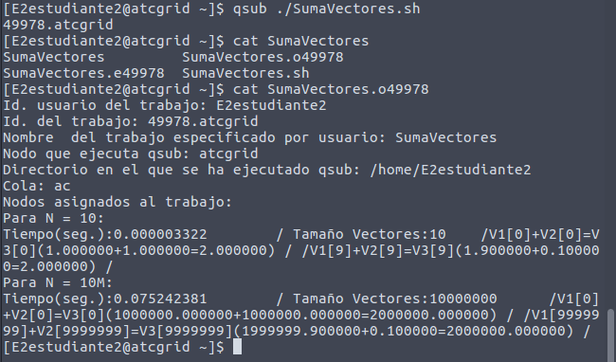

RESPUESTA: código ensamblador generado de la parte de la suma de vectores

call clock_gettime
xorl %eax, %eax
.p2align 4,,10
.p2align 3
.L5:
movsd v1(%rax), %xmm0
addq $8, %rax
addsd v2-8(%rax), %xmm0
movsd %xmm0, v3-8(%rax)
cmpq %rax, %rbx
jne .L5
.L6:
leaq 16(%rsp), %rsi
xorl %edi, %edi
call clock_gettime

/*
Estas son las líneas 70-84 del archivo adjunto SumaVectores_CodigoEnsamblador, volcado de SumaVectores.s
*/

- Implementar un programa en C con OpenMP, a partir del código del Listado 1, que calcule en paralelo la suma de dos vectores (v3 = v1 + v2; v3(i)=v1(i)+v2(i), i=0,…N-1) usando las directivas parallel y for. Se debe paralelizar también las tareas asociadas a la inicialización de los vectores. Como en el código del Listado 1 se debe obtener el tiempo (elapsed time) que supone el cálculo de la suma. Para obtener este tiempo usar la función omp_get_wtime(), que proporciona el estándar OpenMP, en lugar de clock_gettime(). NOTAS: (1) el número de componentes N de los vectores debe ser un argumento de entrada al programa; (2) se deben inicializar los vectores antes del cálculo; (3) se debe asegurar que el programa calcula la suma correctamente imprimiendo todos los componentes del vector resultante, v3, para varios tamaños pequeños de los vectores (por ejemplo, N = 8 y N=11); (5) se debe imprimir sea cual sea el tamaño de los vectores el tiempo de ejecución del código paralelo que suma los vectores y, al menos, el primer y último componente de v1, v2 y v3 (esto último evita que las optimizaciones del compilador eliminen el código de la suma).
RESPUESTA: código fuente implementado

#include <stdlib.h>
#include <stdio.h>
#include <time.h>
#include <omp.h>

//#define PRINTF_ALL

#define VECTOR_GLOBAL
#define MAX 67108864 //=2^26
double v1[MAX], v2[MAX], v3[MAX];

int main(int argc,char** argv){

int i;
double t_inicial, t_final; //para tiempo de ejecución

//Leer argumento de entrada (nº de componentes del vector)
if (argc<2){
printf("Faltan nº componentes del vector \n");
exit(-1);
}

unsigned int N = atoi(argv[1]); // Máximo N =2^32 -1=4294967295
(sizeof(unsigned int) = 4 B)
if (N>MAX)
N=MAX;

//Inicializar vectoresg
#pragma omp parallel for
for (i=0; i<N; i++) {
v1[i] = N*0.1+ i*0.1;
v2[i] = N*0.1 - i*0.1;
}
//los valores dependen de N

t_inicial = omp_get_wtime();

//Calcular suma de vectores
#pragma omp parallel for
for (i=0; i<N; i++)
v3[i] = v1[i] + v2[i];

t_final = omp_get_wtime() - t_inicial;

//Imprimir resultado de la suma y el tiempo de ejecución
#ifdef PRINTF_ALL
printf("Tiempo(seg.):%11.9f \t/ Tamaño Vectores:%u \t/", t_final, N);
for (i=0; i<N; i++)
printf("v3[%d] = %11.9f\n", i, v3[i]);
#else
printf("Tiempo(seg.):%11.9f \t/ Tamaño Vectores:%u \t/"
"V1[0]+V2[0]=V3[0](%8.6f+%8.6f=%8.6f) / /"
"V1[%d]+V2[%d]=V3[%d](%8.6f+%8.6f=%8.6f) / \n",
t_final, N, v1[0], v2[0], v3[0], N-1, N-1, N-1, v1[N-1], v2[N-1], v3[N-1]);
#endif

return 0;
}

CAPTURAS DE PANTALLA (compilación y ejecución para N=8 y N=11):
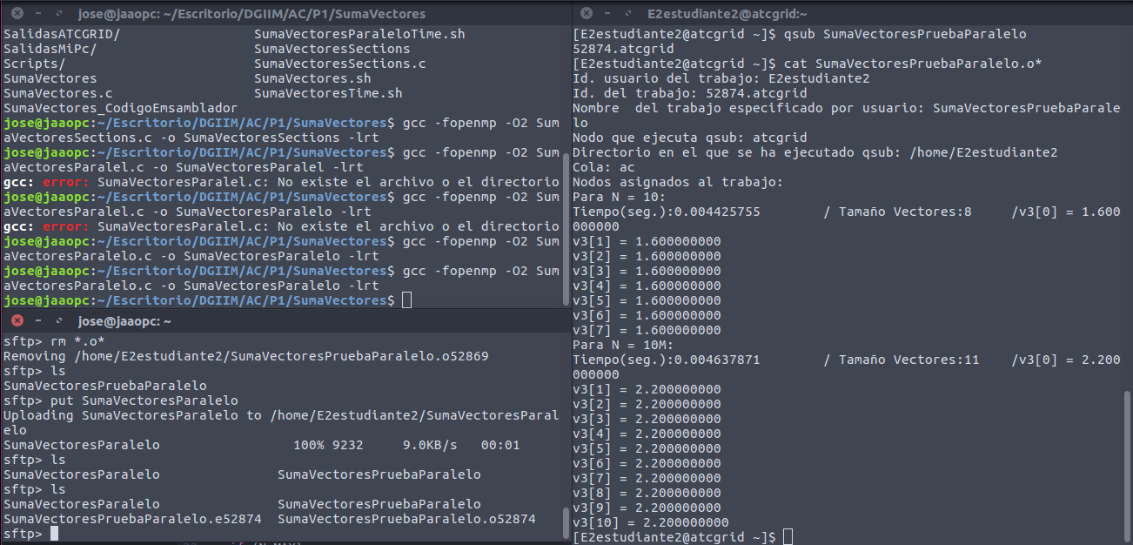
- Implementar un programa en C con OpenMP, a partir del código del Listado 1, que calcule en paralelo la suma de dos vectores usando las parallel y sections/section (se debe aprovechar el paralelismo de datos usando estas directivas en lugar de la directiva for); es decir, hay que repartir el trabajo (tareas) entre varios threads usando sections/section. Se debe paralelizar también las tareas asociadas a la inicialización de los vectores. Para obtener este tiempo usar la función omp_get_wtime() en lugar de clock_gettime(). NOTAS: (1) el número de componentes N de los vectores debe ser un argumento de entrada al programa; (2) se deben inicializar los vectores antes del cálculo; (3) se debe asegurar que el programa calcula la suma correctamente imprimiendo todos los componentes del vector resultante, v3, para tamaños pequeños de los vectores (por ejemplo, N = 8 y N=11); (5) se debe imprimir sea cual sea el tamaño de los vectores el tiempo de ejecución del código paralelo que suma los vectores y, al menos, el primer y último componente de v1, v2 y v3 (esto último evita que las optimizaciones del compilador eliminen el código de la suma).
RESPUESTA: código fuente implementado

#include <stdlib.h>
#include <stdio.h>
#include <time.h>
#include <omp.h>

#define PRINTF_ALL
#define VECTOR_GLOBAL
#define MAX 67108864 //=2^26
double v1[MAX], v2[MAX], v3[MAX];

int main(int argc,char** argv){

int i, tope;
double t_inicial, t_final; //para tiempo de ejecución

//Leer argumento de entrada (nº de componentes del vector)
if (argc<2){
printf("Faltan nº componentes del vector \n");
exit(-1);
}

unsigned int N = atoi(argv[1]); // Máximo N =2^32 -1=4294967295 (sizeof(unsigned int) = 4 B)
if (N>MAX)
N=MAX;

//Inicializar vectores
#pragma omp parallel sections
{
#pragma omp section
{
tope = N/4;
for (i=0; i<tope; i++) {
v1[i] = N*0.1 + i*0.1;
v2[i] = N*0.1 - i*0.1;
}
}
#pragma omp section
{
tope = N/2;
for (i=N/4; i<tope; i++) {
v1[i] = N*0.1 + i*0.1;
v2[i] = N*0.1 - i*0.1;
}
}
#pragma omp section
{
tope = 3*N/4;
for (i=N/2; i<tope; i++) {
v1[i] = N*0.1 + i*0.1;
v2[i] = N*0.1 - i*0.1;
}
}
#pragma omp section
{
tope = N;
for (i=3*N/4; i<tope; i++) {
v1[i] = N*0.1 + i*0.1;
v2[i] = N*0.1 - i*0.1;
}
}
}

t_inicial = omp_get_wtime();

//Calcular suma de vectores
#pragma omp parallel sections
{
#pragma omp section
{
tope = N/4;
for (i=0; i<tope; i++) {
v3[i] = v1[i] + v2[i];
}
}
#pragma omp section
{
tope = N/2;
for (i=N/4; i<tope; i++) {
v3[i] = v1[i] + v2[i];
}
}
#pragma omp section
{
tope = 3*N/4;
for (i=N/2; i<tope; i++) {
v3[i] = v1[i] + v2[i];
}
}
#pragma omp section
{
tope = N;
for (i=3*N/4; i<tope; i++) {
v3[i] = v1[i] + v2[i];
}
}
}

t_final = omp_get_wtime() - t_inicial;

//Imprimir resultado de la suma y el tiempo de ejecución
#ifdef PRINTF_ALL
printf("Tiempo(seg.):%11.9f \t/ Tamaño Vectores:%u \t/", t_final, N);
for (i=0; i<N; i++)
printf("v3[%d] = %11.9f\n", i, v3[i]);
#else
printf("Tiempo(seg.):%11.9f \t/ Tamaño Vectores:%u \t/"
"V1[0]+V2[0]=V3[0](%8.6f+%8.6f=%8.6f) / /"
"V1[%d]+V2[%d]=V3[%d](%8.6f+%8.6f=%8.6f) / \n",
t_final, N, v1[0], v2[0], v3[0], N-1, N-1, N-1, v1[N-1], v2[N-1], v3[N-1]);
#endif

return 0;
}

CAPTURAS DE PANTALLA (compilación y ejecución para N=8 y N=11):
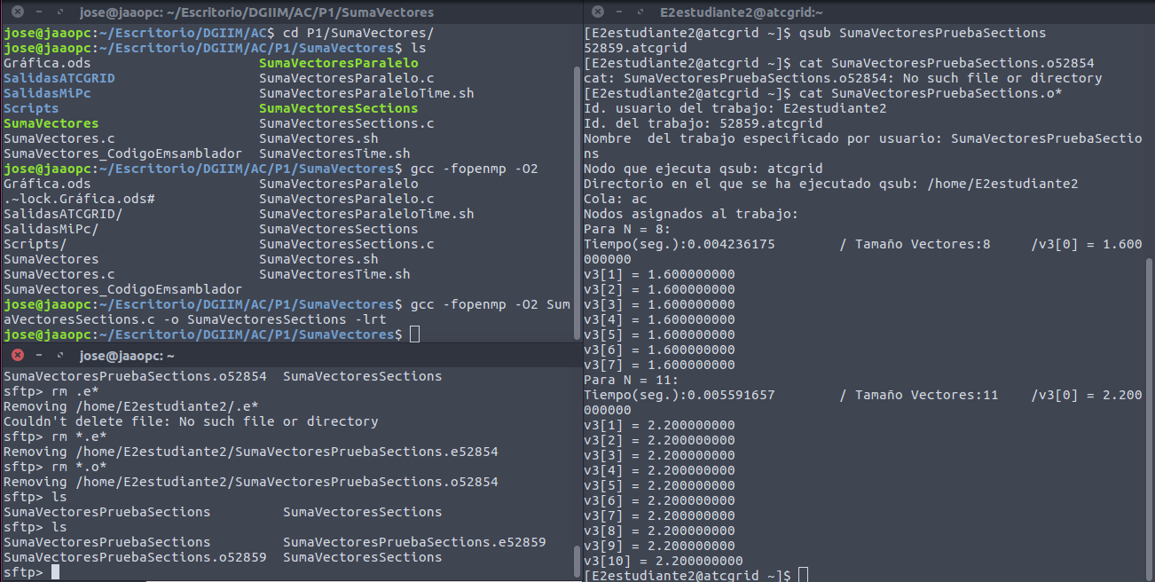
- ¿Cuántos threads y cuántos cores como máximo podría utilizar la versión que ha implementado en el ejercicio 7? Razone su respuesta. ¿Cuántos threads y cuantos cores como máximo podría utilizar la versión que ha implementado en el ejercicio 8? Razone su respuesta.
RESPUESTA: Para la versión implementada en el ejercicio 7, podremos utilizar tantas hebras (y cores) como tenga el procesador ya que se realiza una distribución dinámica de las iteraciones del bucle. En el caso de atcgrid utilizaríamos su 24 hebras (sus 12 cores) mientras que en el ordenador personal, con 2 cores y 2 hebras por core, también aprovecharía al máximo dichos recursos.
Por otro lado, la distribución que realiza la versión implementada en el ejercicio 8 es estática. Esto significa que independientemente del número de hebras de las que disponga la máquina en la que se ejecute el programa, unicamente podremos sacar partido a, como máximo, 4 de dichas hebras. En el caso de mi ordenador personal se saca máximo partido a sus recursos pues se utilizan sus 4 hebras. Sin embargo solamente podremos utilizar 4 herbas de atcgrid (2 cores), por lo que el tiempo de ejecución será mayor para grandes tamaños del vector. Podremos apreciar esto en el siguiente ejercicio.
- Rellenar una tabla como la Tabla 2 para atcgrid y otra para el PC local con los tiempos de ejecución de los programas paralelos implementados en los ejercicios 7 y 8 y el programa secuencial del Listado 1. Generar los ejecutables usando -O2. En la tabla debe aparecer el tiempo de ejecución del trozo de código que realiza la suma en paralelo (este es el tiempo que deben imprimir los programas). Ponga en la tabla el número de threads/cores que usan los códigos. Represente en una gráfica los tres tiempos. NOTA: Nunca ejecute en atcgrid código que imprima todos los componentes del resultado.
RESPUESTA: Adjunto las tablas con los datos y las gŕaficas. He puesto los ejes en formato logarítimo para que se vean mejor. La única apreciación a destacar es la mejora que se produce al paralelizar el cálculo mediante el for frente a paralelizarlo mediante sections en atcgrid ya que como se ha comentado en el ejercicio anterior, atcgrid aprovecha mucho mejor la paralelización en este caso. Este detalle es apenas distinguible en la gráfica pero facilmente apreciable en latabla
Esto no se puede apreciar para el PC personal ya que debido a la restricción sobre el número de hebras la paralelización es en esencia la misma, unicamente cambio la forma de distribuir las iteraciones.
ATCGRID:

PC Personal:

- Rellenar una tabla como la Tabla 3 para el PC local con el tiempo de ejecución, tiempo de CPU del usuario y tiempo CPU del sistema obtenidos con time para el ejecutable del ejercicio 7 y para el programa secuencial del Listado 1. Ponga en la tabla el número de threads/cores que usan los códigos. ¿El tiempo de CPU que se obtiene es mayor o igual que el tiempo real (elapsed)? Justifique la respuesta.

RESPUESTA: En la ejecución del programa secuencial se puede apreciar como el tiempo de CPU nunca supera al tiempo real (elapsed) obtenido. Sin embargo, para el programa con el for paralelizado el tiempo de CPU es la suma de los tiempos de ejecución de cada hebra. De esta forma el tiempo de CPU puede tomar cualquier valor respecto del tiempo de ejecución (mayor, menor o igual).

En este programa específico podemos observar como los tiempos de CPU de todas las ejecuciones superan el tiempo real (y en algunos casos hasta lo triplican).

Nota: Añado al final del documento capturas de pantalla de las ejecuciones de las cuales he obtenido los tiempos. También adjunto volcados de dichos datos en los documentos “TimesSecuencial” y “TimesParalelo” respectivamente.

Tabla 3. Tiempos de ejecución de la versión secuencial de la suma de vectores y de las dos versiones paralelas. Sustituir en el encabezado de la tabla “¿?” por el número de threads utilizados.
Nº de Componentes | Tiempo secuencial vect. Globales  1 thread/core  Elapsed CPU-user CPU- sys | Tiempo paralelo/versión for  4 Threads/cores  Elapsed CPU-user CPU- sys
65536 | 0,007 0,004 0,000 | 0,019 0,044 0,000
131072 | 0,007 0,004 0,000 | 0,006 0,008 0,000
262144 | 0,670 0,000 0,004 | 0,011 0,012 0,008
524288 | 0,020 0,000 0,004 | 0,007 0,008 0,008
1048576 | 0,014 0,004 0,008 | 0,009 0,024 0,000
2097152 | 0,019 0,016 0,000 | 0,020 0,048 0,012
4194304 | 0,040 0,036 0,000 | 0,037 0,092 0,020
8388608 | 0,080 0,060 0,020 | 0,061 0,188 0,028
16777216 | 0,144 0,108 0,032 | 0,114 0,304 0,100
33554432 | 0,288 0,224 0,060 | 0,218 0,592 0,216
67108864 | 0,291 0,228 0,060 | 0,218 0,636 0,176
